פנייה מוקדמת לקבלת מידע 26-2022
מערכת לניהול למידה (LMS)

פעילויות ומועדן
פעילות | תאריך
מועד פרסום הפנייה | ביום 28/02/2022
מועד אחרון להעברת שאלות ובקשות הבהרה | ביום 07/03/2022 שעה 14:00
מועד אחרון להעברת תשובות המשרד | ביום 21/03/2022
מועד אחרון להגשת המידע | ביום 28/03/2022 שעה 14:00
המשרד שומר לעצמו את הזכות הבלעדית לשנות את המועדים המפורטים לעיל. בכל מקרה של שינוי מועד, המועד החדש יחליף את המועד המקורי והמשרד יפרסם את השינוי בדף הבקשה במרשתת.

גילוי נאות
להלן פרטי המעורבים בעריכת הבקשה.
שם מלא | תואר התפקיד | חברה מעסיקה
אבי סולומון | מנהל תחום (רכש ומכרזים) - אגף טכנולוגיות דיגיטליות ומידע | קונסיסט מערכות בע"מ
נועה אשכנזי | מנהלת פרויקטים (רכש ומכרזים) - אגף טכנולוגיות דיגיטליות ומידע | רזאל מערכות מידע בע"מ
חיה אליהו | מנמ"רית יחידות המטה, חטיבת Delivery - אגף טכנולוגיות דיגיטליות ומידע | נס טכנולוגיות בע"מ
אלה דדון | ממלאת מקום מנהלת אגף למידה ארגונית | משרד המשפטים
יעל משה | ממלאת מקום מנהלת תחום פיתוח הדרכה | משרד המשפטים
ג'אז ורישינין | יועץ למשרד | מטאור בע"מ

דף הבקשה במרשתת | http://www.justice.gov.il/Pubilcations/Tenders/Pages/00-2022.aspx

מנהלה

הגדרות
להלן מונחים המשמשים בפנייה זו ומשמעותם.
משרד | משרד המשפטים – אגף טכנולוגיות דיגיטליות ומידע.
פנייה | פנייה מוקדמת לקבלת מידע.
ספק | כל גורם שעוסק בתחום מערכות ניהול למידה (LMS)
משיב | ספק שהשיב לבקשה זו.

הליך הבקשה

השתתפות בהליך
בקשה זו ממוענת אל ספקים במטרה ללמוד אודות הפתרונות הקיימים בשוק לצרכי המשרד בתחום מערכות ניהול למידה. כל ספק שיכול לסייע להשגת מטרה זו מתבקש להשיב לבקשה.

מרכיבי הבקשה
פנייה מוקדמת לקבלת מידע 26-2022 מערכת לניהול למידה (LMS), כוללת קובץ בתבנית 2016MS Word בשם זה.

הודעות ובירורים
- הודעות ומידע שהמשרד יבקש למסור בקשר עם בקשה זו, יפורסמו בדף הבקשה במרשתת.
ספקים מתבקשים לבדוק בתדירות גבוהה את דף הבקשה במרשתת.
- בירורים בקשר עם הליך הבקשה ניתן לבצע בהודעות דואר אלקטרוני בלבד לכתובת
IT-Tenders@justice.gov.il.

שאלות ובקשות הבהרה
העברת שאלות ובקשות הבהרה בקשר עם הבקשה ומענה המשרד לשאלות הבהרה אלו ייעשו כלהלן.

פניות בשאלות ובקשות הבהרה
- הפניות תכלולנה את שם הספק השואל, מזהה הספק, כתובת דואר אלקטרוני ושם איש קשר להעברת מידע עבורו. בחלקה המהותי, הפנייה תכלול את מזהה החלק והסעיף הרלוונטי במסמכי הבקשה שעורר את הפנייה, ואת שאלת/בקשת ההבהרה מנוסחת בצורה בהירה ומלאה.
- פניות הספקים תועברנה בדואר אלקטרוני לכתובת IT-Tenders@justice.gov.il, עד "המועד האחרון להעברת שאלות ובקשות הבהרה" הקבוע בטבלה "פעילויות ומועדים", לעיל.
- באחריותו הבלעדית של הספק לוודא את הגעת קובץ השאלות אל נציג המשרד וזאת באמצעות שימוש באפשרות מעקב אחרי הודעות דואר אלקטרוני נשלחות, המבקשת "אישור קריאה" אוטומטי מהנמען עם קבלת המסר בתוכנת הדואר האלקטרוני.
לא יינתן אישור טלפוני על קבלת קובץ השאלות אצל נציג המשרד. קובץ שאלות שלא יועבר במבנה, במועד ובאופן המתוארים לא ייענה.
גלופה להעברת שאלות ובקשות הבהרה כאמור, מצורפת כנספח 1.2.4.1 בקובץ ריכוז נספחים.

מענה לשאלות ובקשות הבהרה
מקבצי שאלות הספקים ותשובות המשרד לשאלות אלו, יפורסמו בדף הבקשה במרשתת, ללא פרטי הספקים שהפנו את השאלות.
המשרד אינו מתחייב לענות או להתייחס לכל השאלות והבקשות שיועברו אליו, שאלות ובקשות שתגענה באיחור לא תענינה.

הגשת מענים
- משיב יגיש את מענהו בהודעת דואר אלקטרוני שתשלח לכתובת IT-Tenders@justice.gov.il. בשדה נושא של ההודעה יופיע הכיתוב "פנייה מוקדמת לקבלת מידע 26-2022 מערכות לניהול למידה (LMS), ואליה יצורף נספח 2 - שאלות ומענים, עם תשובות המשיב.
- על המשיב לשלוח את מענהו עד "המועד האחרון להגשת מענים" המצוין בטבלה "פעילויות ומועדים", לעיל.

לימוד המידע
במסגרת לימוד המידע שיתקבל ממשיבים, המשרד עשוי להידרש להשלמות מידע ולמפגשים עם המשיבים. ככל והמשרד יבצע הליכים אלו, יפעל המשרד בהתאם להנחיות הוראת התכ"ם 7.2.3 פניה מוקדמת לקבלת מידע (RFI).

דגשים להליך
- פנייה זו אינה בבחינת פנייה לקבלת הצעות ואינה הליך מכרזי, לפיכך אין בה כדי ליצור מחויבות כלשהי כלפי מי מהמשיבים לה. הפנייה נועדה לקבלת מידע בלבד, ובעקבותיה ישקול המשרד את המשך פעולותיו בהתאם לשיקולים מקצועיים וענייניים.
- מענה לפנייה לא יהווה תנאי להשתתפות במכרז שייערך בעקבותיו.
- מענה לפנייה מוקדמת זו לקבלת מידע לא יעניק יתרון במכרז ולא יחייב את שיתופו במכרז של המשיב או התקשרות עמו בכל דרך אחרת.
- המשרד יהיה רשאי לעשות שימוש במידע שיימסר במענה לפנייה ולספק לא יהיו טענות בגין זכויות יוצרים.
- המשרד רשאי להשתמש במידע שיימסר על ידי משיבים לצורך בחינת האפשרות לביצוע התקשרות בנושא ולעיצוב הדרישות בהתקשרויות כאמור, בכפוף לאמור בסעיף ו' להלן.
- המשרד ישמור את המידע שהגיע אליו במסגרת הפנייה בסודיות, וכן לא יעשה בו שימוש, כמפורט להלן:
- לא יפרסם את המידע באופן פומבי.
- לא יפגע בקניין הרוחני של המשיב.
- לא יעשה בו שימוש מסחרי, למעט למטרות המנויות בפנייה לקבלת מידע.
- לא יעביר את המידע לצד ג', למעט לגורם המעורב בעיצוב ההתקשרות, כגון יועץ מקצועי.
- על אף האמור לעיל, המשרד יהיה רשאי לפנות אל המשיב ולבקש ממנו להשתמש במידע, באופן המוזכר בסעיף ו' לעיל.
- סימון סודות מסחריים ומקצועיים - ככל שבהצעת המשיב קיימים סודות מסחריים או מקצועיים, יצרף המשיב נספח להצעתו המונה את החלקים החסויים בהצעה בצירוף נימוקים לסודיות החלקים האמורים. יודגש כי ועדת המכרזים רשאית שלא לאשר את בקשת המציע לסווג את חלקי ההצעה כסוד מסחרי או מקצועי, והיא תודיע על כך בכתב למציע. בכל מקרה, אם לא סימן המציע חלקים בהצעתו כסוד מסחרי או מקצועי יראו בדבר משום הסכמתו לכך כי אין כל מניעה לגילוי אותם חלקים.
- במסגרת לימוד המענים והמידע שהתקבל במסגרתם, המשרד שומר לעצמו את הזכות לפנות למשיבים, ככל שיידרש, בפנייה להשלמת מידע והבהרות, להצגת מצגות והדגמות, לביצוע פיילוט או בדיקת היתכנות (POC), לביקור באתרי לקוחות, לביקור באתרי המשיבים, והכל בהתאם ובכפוף להוראה 14א לתקנות חובת המכרזים התשנ"ג-1993 ולהוראת התכ"ם 7.2.3 "פנייה מוקדמת לקבלת מידע (RFI)".
- ההחלטה בדבר הצגת מצגות, הדגמות וביצוע בדיקת היתכנות תהיה נתונה לשיקול דעתו הבלעדי של המשרד, בהתאם לבשלות המערכת המוצעת וליכולת המשיב לבצע הטמעה ופיתוחים למערכת. בחירת ספק לביצוע מצגות, הדגמות או ביצוע בדיקת היתכנות לא תהווה תנאי ולא יהיה להם כל משקל בבחירת זוכה במכרז אם וכאשר יתבצע. כל ההוצאות הכרוכות בהכנת המענה לפנייה זו והגשתו כולל בדיקת היתכנות, הן באחריותם הבלעדית של המשיבים בלבד ועל חשבונם. מידע מפורט אודות ביצוע בדיקת היתכנות, אם יתקיים, ימסר לספקים לאחר בדיקת המענים.
- מסמכי הפנייה הינם קניינה הרוחני של ממשלת ישראל – משרד המשפטים, הם מועברים למשיב לצורך הגשת מענה בלבד ואין לעשות בהם כל שימוש שאינו לצורך הכנת המענה.

המידע המבוקש
אגף למידה ארגונית במשרד המשפטים עוסק בפיתוח הכשרה מקצועית, הכשרה לכשירות, למידה על- פי חובת הרגולציה לכלל עובדי המשרד ולעובדי משרדי ממשלה אחרים, למידה יחידתית בפיתוח מובילי למידה, סיוע וליווי אגף הלמידה.
ניהול הלמידה הפרונטלי והמעבר ללמידה מקוונת, מצריכים תמיכה מלאה בניהול רישום לפעילויות למידה, תוך בקרה ברמת הפרט ושקיפות לממונה ולמנהל היחידה על תהליך הלמידה של העובד על כלל הפעילויות. כיום האגף משתמש במספר רב של מערכות לצורך ניהול הלמידה, כאשר חלק מתהליכי העבודה של האגף אינו נתמך ככל במערכת כלשהיא.
לפיכך המשרד מבקש לרכוש ולהטמיע מערך הדרכה מבוסס מערכת לניהול למידה (LMS –Learning Management System), זאת בכדי ליעל את תהליכי האדמיניסטרציה של ניהול ההדרכה, לתמוך בקליטה פרטנית של עובדים חדשים, לאפשר בקרה ומידע זמין למנהלים על סטאטוס ההדרכות וההסמכות בארגון, להפוך תהליכים רבים לאוטומטיים ולאפשר שיפור מתמיד של תהליכי ההדרכה הארגוניים.
המערכת צפויה לתמוך בתהליכי העבודה הבאים:
- ניהול למידה על פי צורך המוכתב מראש כגון - מסלול קידום, חוסן בשל תקופת משבר וכדומה.
- ניהול ובקרה של מערך הלמידה היחידתי. איתור צרכי יחידות המהוות ראש פרמידה ללמידה רוחבית של ממונים בנציבות שירות המדינה.
- ניהול כנסים ואירועים של משרד המשפטים.
- ניהול כלל השתלמויות של עובדי משרד המשפטים.
- ניהול השתלמויות המכון לפרקליטים ויועצים משפטים בכל משרדי הממשלה ויחידות הסמך.
- ניהול בקשות לימוד לעובדי משרד המשפטים, לקורסים המוכרים לגמול השתלמות. ניהול הבקשות כולל בדיקת תנאי זכאות וניהול וועדות מקצועיות.
המשרד מעוניין לקבל מענה ממשיבים גם אם בידם פתרון שעונה רק לחלק מהצרכים המפורטים בפניה זו. אין מניעה שהמשרד יעשה שימוש ביותר מפתרון אחד על מנת לקבל מענה לכל הצרכים המוצגים בפנייה זו לקבלת מידע (RFI).
המשרד מבקש ללמוד על יכולות השוק לתת מענה לצורך האמור ובכפוף למידע שיתקבל במסגרת פנייה זו תיבחן האפשרות לפרסם מכרז פומבי בנושא הפנייה.
תבנית שאלות ומענים מצורפת כנספח לפנייה. ספקים מתבקשים לענות על כל השאלות המפורטות שם עבור הפתרון אותו הם מציגים.
תבנית שאלות ומענים כאמור מצורפת כנספח ‎2 להלן.
ריכוז נספחים
נספח 1.2.4.1 גלופה להעברת שאלות ובקשות הבהרה
לכבוד,
ממשלת ישראל בשם מדינת ישראל באמצעות משרד המשפטים
להלן שאלות ובקשות הבהרה שיש לנו בקשר עם פנייה קבלת מידע 26-2022 עבור מערכת לניהול למידה (LMS).
שם הספק
מזהה הספק (ח.פ/ח.צ/ע.מ)
כתובת דואר אלקטרוני
שם איש הקשר אצל הספק

המסמך | סעיף | פירוט השאלה/בקשת הבהרה
על החתום,
שם מלא | תאריך | חותמת וחתימה
להוספת שורות בטבלה יש להצביע עם סמן העכבר על הפינה השמאלית התחתונה של הטבלה ולהקיש על סימן שיופיע.

נספח 2: תבנית שאלות ומענים

פרטי המשיב
פרטי המשיב | שם החברה
פרטי המשיב | מזהה הספק (ח.פ/ח.צ/ע.מ)
פרטי המשיב | כתובת
פרטי המשיב | טלפון
פרטי המשיב | דואר אלקטרוני
איש קשר | תפקיד ארגוני
איש קשר | שם מלא
איש קשר | נייד
איש קשר | דואר אלקטרוני

מידע כללי אודות המשיב
סעיף | שאלה | תשובה
 | מהו אופי הפעילות העסקית של המשיב והיקפה (יצרן, מפיץ, אינטגרטור).
 | במידה ומדובר בספק בחו"ל, האם יש נציגות בישראל.
 | מהו ניסיונו המקצועי של המשיב בהטמעת המערכת שהציג.
 | מהי שנת הקמת החברה ומה מספר השנים בהם היא עוסקת בתחום הפעילות של המערכת המוצעת. (מהי שנת השקת המערכת).
 | מהו מספר לקוחות פעילים בעולם.
 | מהו מספר לקוחות פעילים בארץ.
 | מהו מספר הלקוחות במגזר הציבורי/ ממשלתי.
 | מהן יכולות מערך התמיכה אצל המשיב בהקשר למערכת שהציג.
 | מהו הרכב והיקף כח האדם המקצועי של המשיב בהקשר למערכת המוצעת.
 | מהם רמות השירות (SLA) לטיפול בפניות במקרה של בעיה/ תקלה/ תמיכה בהמערכת המוצעת ומהם דרכי יצירת הקשר.
 | אילו הסמכות יצרן יש למשיב עבור אספקת רישוי, תחזוקה, הטמעה והדרכה של המערכת המוצעת.
 | האם למשיב יש ניסיון בהקמת ממשקים מול מערכת מרכב"ה.

מידע אודות לקוחות המשיב (יש לשכפל טבלה זו בעבור כל לקוח מוצג)
סעיף | שאלה | תשובה
 | שם לקוח.
 | שם איש קשר.
 | תפקיד איש הקשר.
 | טלפון של איש הקשר.
 | תיאור כללי של יישום הפרויקט והשירותים שנתנו במסגרת הטמעת המערכת המוצעת אצל הלקוח.
 | משך הפרויקט (נא לציין תקופה במבנה הבא (MM/YYYY-MM/YYYY.

מידע אודות מערכת LMS
סעיף | שאלה | תשובה
 | שם המוצר.
 | שם היצרן.
 | המשיב יפרט אודות ארכיטקטורת ורכיבי המערכת המוצעת.
 | מהן דרישות החומרה, תוכנה ותשתיות הנדרשות ליישום המערכת המוצעת.
 | מהי מתודולוגית הטמעת המערכת המוצעת ומשך זמן ההטמעה.
 | האם הפתרון המוצע מדורג על ידי גופי מחקר טכנולוגיים מוכרים כגון Gartner,IHS, Forrester או אחרים ב-3 שנים האחרונות. אם כן נא לצרף הפניה לדירוג שם.
 | מהי מפת הדרכים (Road Map) של ההמערכת המוצעת.
 | האם למוצר יש ממשק עברי מלא.

מידע אודות מודל רישוי ותמחור
סעיף | שאלה | תשובה
 | מה מודל/י הרישוי של המערכת המוצעת (רישוי קבוע עם תחזוקה/ רישוי שימוש שנתי/ אחר).
 | מהם מחירי הרישוי והתחזוקה של רכיבי ההמערכת המוצעת בכל מודל רישוי אפשרי (בארגון גדול של מעל 5,000 משתמשים)
 | מהי הערכת עלויות לפרויקט הכולל אספקה, התקנה, יישום, הטמעה והדרכה בארגון גדול של מעל 5,000 משתמשים.
 | המשיב יפרט אודות תמחור שעת עבודה של מומחים בהטמעת המערכת המוצעת (ארכיטקט, מיישם, מפתח וכדומה).

מידע אודות יכולות ותכונות המערכת
המשיב יפרט האם מערכת ה-LMS המוצעת על ידו, כוללת את היכולות והתכונות להלן. מול כל סעיף יש למלא בתשובה את מידת ההתאמה (כמספר) לפי המפתחות הבאים:
3 - תמיכה מלאה.
2 - תמיכה חלקית (לפרט לפי הצורך, כולל אפשרויות פיתוח ב/ללא תשלום).
1 - אין תמיכה.

ממשקים למערכות ארגוניות
המשיב יפרט האם למערכת ה-LMS המוצעת יש אפשרות להתממשק למערכות ארגוניות להלן.
סעיף | מערכת | תשובה  (1/2/3) | פירוט
 | Active Directory.
 | מרכב"ה (מבוסס SAP).
 | מערכת הזדהות ממשלתית - SSO.
 | Microsoft Outlook 2016.
 | Share Point 2016.
 | יכולת להתממשק עם מערכות נוספות - נא פרט.
 | יכולת פיתוח ממשקים, אם כן על ידי מי מבוצע - יצרן או אינטגרטור.

מיגרציה
המשיב יפרט אודות היכולת להסבת נתונים ממערכת ה-LMS הקיימת במשרד - Blossom.
סעיף | יכולת | תשובה  (1/2/3) | פירוט
 | האם למערכת ה-LMS המוצעת יש מובנית יכולת לביצוע הסבת נתונים ממערכת LMS אחרת?
 | אילו סוגי מידע למערכת יש יכולת לקלוט?
 | האם למשיב יש יכולת לביצוע הסבת נתונים, האם המשיב מסוגל לעשות פיתוח להסבת נתונים ייחודיים? (תעודות, מסמכי WORD וכדומה)

אבטחת מידע
המשיב יפרט אודות היבטי אבטחת מידע להלן.
סעיף | יכולת | תשובה  (1/2/3) | פירוט
 | תקני אבטחת מידע ופיתוח מאובטח לפיהם הוא פועל ומוסמך.
 | כיצד בוחן רכיבי קוד פתוח וצד ג'.
 | יכולות ניהול הרשאות בניהול המערכת.
 | יכולות ניהול הרשאות בניהול גישת משתמשים.
 | ניטור המערכת בפעולות משתמשים ומנהלים.
 | שימוש המערכתOn-prem/Cloud/Hybrid ופירוט הפלטפורמה.

תפקידים והרשאות
המשיב יפרט אודות היכולת להפרדת הרשאות בתפקידים אדמיניסטרטיביים בין אגף הדרכה/ מכון ויחידות נוספות במשרד, מתוך הנחת עבודה שלמשתמש במערכת יכול להיות יותר מתפקיד אחד (הגבלת גישה לפעילויות למידה של יחידות אחרות).
סעיף | יכולת | תשובה  (1/2/3) | פירוט
 | למשתמש במערכת יכול להיות יותר מתפקיד אחד.
הפרדת הרשאות בתפקידים אדמיניסטרטיביים בין אגף הדרכה/ מכון ויחידות נוספות במשרד.
(הגבלת גישה לפעילויות למידה של יחידות אחרות).
 | מתן הרשאות חד-פעמיות לכל פעילות למידה.

ניהול פעילויות למידה
המשיב יפרט אודות היכולת לתמוך בתהליך אישור תוכנית עבודה שנתית אשר עוברת אישור של גורמים רלוונטיים (ראה נספח 2.6.5 - בנייה ואישור תוכנית עבודה שנתית).
סעיף | יכולת | תשובה  (1/2/3) | פירוט
 | אפשרות לבנות פעילות למידה ולהעביר אותה בסבב אישורים לגורמים שונים בארגון.
 | אפשרות להגדיר סוגים שונים של פעילויות למידה.
 | אפשרות להגדיר סוגי רישום שונים לפעילויות למידה (ידני/ עצמי/ אוטומטי).
 | אפשרות להגדיר דרישות קדם לרישום.
 | אפשרות לניהול הנוכחות בלמידה פרונטלית (רישום נוכחות 3 פעמים במהלך יום למידה עבור כל קורס, איסוף רישום הנוכחות ותיעוד במערכת)
 | אתר קורס עם רכיבי פעילות למידה (צד לומד, כמו סלבוס, תכני לימוד, משימות, לו"ז, מיקום וכדומה).
 | צד עורך לפעילות למידה עם אפשרויות ניהול (כמו סוג רישום, דרישות קדם, הקצאות ליחידות וכדומה).
 | אפשרות להגדיר כי קורס מוכר לגמול השתלמות.
 | אפשרות הזנת התחייבות כספית לקורס.
 | ניהול תעודות לגמול השתלמות - אפשרות להגדיר תנאי סף לגמול השתלמות ברמת המערכת.
 | מחולל דוחות עשיר עם אפשרויות להפיק דוחות לפי סוג פעילות, לרבות כל הפרמטרים של פעילות למידה.
 | ייצוא כל סוגי דוחות ל-BI.
 | פרופיל לומד (אזור אישי) עם ססטוס משימות, רישום לפעילויות למידה, תעודות וכדומה.
 | ניהול משאבי תפעול.
 | תהליך אוטומטי של איסוף משאבים בזמן הרישום - עובדים יכולים להזמין משאבים שרלוונטיים לפעילות למידה (למשל: סוג ארוחה, הסעה וכדומה).
 | סט דוחות תפעוליים (למשל: דוח ברמת פעילות עבור כל דרישה לוגיסטית, דוח מרכז שמציג דרישות לוגיסטיות לפעילויות למידה ועוד).
 | יכולת לנהל אירועים לא לימודיים (למשל: טקס חלוקת תעודות, טקס עובדים מצטיינים).

ניהול בקשות לימוד
המשיב יפרט אודות היכולת לתמוך בתהליך ניהול בקשות לימוד להלן.
בעת הגשת בקשת לימודים תיבדק אוטומטית זכאות העובד להירשם לקורס. הרישום יתבצע רק אם עובד יעמוד בקריטריונים שיופיעו בטופס רישום, וזאת על מנת ליתר בקרות ידניות לתהליך הרישום. לאחר מכן, בקשת רישום נכנסת לסבב אישורים, ובסוף מגיעה לוועדה המקצועית. לעתים לאחר הוועדה המקצועית הבקשה מגיעה גם לוועדה המשרדית (תלוי בתפקיד העובד).
ראה את תהליך ניהול בקשות לימוד בנספח 2.6.6- ניהול בקשות לימוד.
סעיף | יכולת | תשובה  (1/2/3) | פירוט
 | אפשרות להגיש טופס בקשת לימוד אלקטרוני דרך LMS.
 | לכל סוג רישום יוצגו שדות רלוונטיים רשימת המסמכים שיש לצרף בעת הרישום.
 | יכולת להוסיף צרופות ומסמכים לבקשה.
 | זכאות העובד להגשת בקשה נבדקת אוטומטית על סמך קריטריונים.
 | אפשרות לנהל וועדות (נדרשת ישות מסוג ועדה)
 | יהיה ניתן להעלות את מסמכי הוועדה .
 | ניתן להגדיר את נציגי הוועדה לכל הוועדות.
 | אפשרות לבנות סבבי אישורים שונים ולשייך אותם לתרחישים שונים במערכת.
 | אפשרויות תגובה בסבב אישורים: אישור/ דחיה, ממליץ/ לא ממליץ, חוות דעת, החזרה לעובד/ גורם קודם בסבב)
 | אפשרות לאוטומציה לתהליכי בקרתאיכות באמצעות מערכת LMS. כל הדוחות ייבנו במערכת BI על סמך הנתונים שיגיעו ממערכת ה-LMS (נדרשת אפשרות לייצא את כל הנתונים של עולם הוועדות למערכת BI משרדית).

יכולות כלליות
סעיף | יכולת | תשובה  (1/2/3) | פירוט
 | אפשרות ליצור משימות e-Learning חד-פעמית/ מחזורית.
 | נגישות והתאמה באופן מלא למכשירי מובייל דרך אתר מותאם (לא אפליקציה).
 | מסלולי ההסמכה שמקנים לעובד הסמכה.
 | אפשרות שיוך אוטומטי של עובד (על סמך כללים) למסלול הסמכה בהתאם לתפקיד/ משרה.
 | מגוון דוחות לעולם ההסמכות (למשל, דוח סטטוס הסמכות שמציג פגי תוקף מתקרבים (עם תאריך פקיעת תוקף), דוח שמציג את רשימת ההסמכות שיש לעובד וכדומה).
 | קטלוג תכנים בסגנון ספריית Netflix.
 | מחולל יצירת תכנים מובנה שמאפשר ייבוא מצגת PPT עם אפשרויות עריכה בסיסיות.
 | מודול מבחנים וסקרים.
 | אפשרות להגדיר PULL של חונכים.
 | אפשרות לשייך חונך לחניך אחד או למספר חניכים (One to One, (One to Many.
 | Zoom plugin - אינטגרציה עם אפשרות ליצירת פגישה חדשה מתוך LMS.
 | Teams plugin - אינטגרציה עם אפשרות ליצירת פגישה חדשה מתוך LMS.
 | ממשקי משתמש אינטרנטיים, ידידותיים ונוחים לתפעול.
 | יכולת תפעול עצמאית ללא צורך בהכשרה מיוחדת או בהדרכה מינימאלית.
 | תמיכה מלאה בעברית לאורך ורוחב המערכת, לרבות הזנת נתונים בעברית ובאנגלית בצורה טבעית, תצוגה נכונה בעברית ובאנגלית.
 | פשטות תפעול (בכל מכשיר) בדגש על שני המשתמשים העיקריים במערכת: לומד ומוביל למידה.
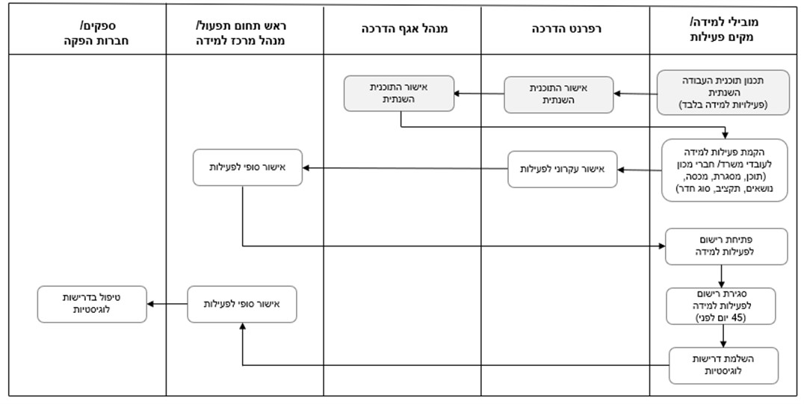
נספח 2.6.5: בנייה ואישור תוכנית עבודה שנתית

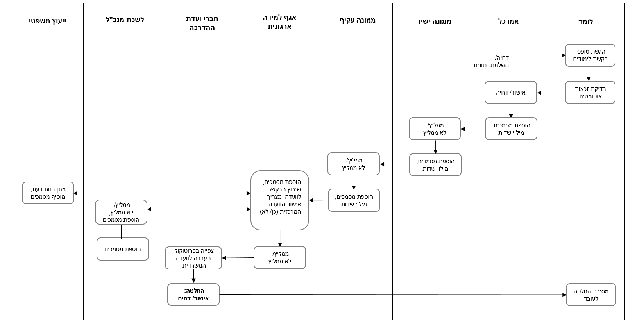
נספח 2.6.6: ניהול בקשות לימוד

